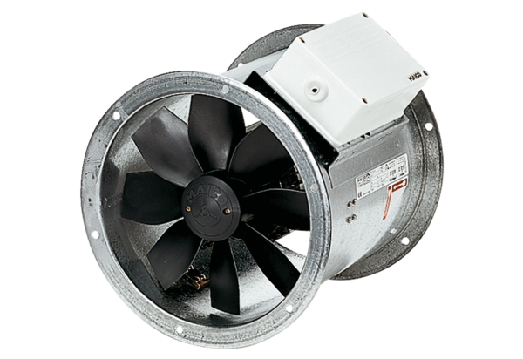Axiální potrubní ventilátor EZR 45/6 BObsah dodávky: 1 kusSortiment: C
Typové číslo: 0086.0010Výrobce: MAICO

